毕 业 设 计（论 文）

“有光”摄影分享网站设计与实现

摘 要
自互联网的发展至今，其基础理论与技术都已完善，并积极参与了整个社会各个领域。它容许信息根据媒体传播，并和信息可视化工具一起为大家提供优质的服务。对于信息多头管理、差错率高、信息安全系数差、工作强度大、用时费劲等诸多问题，摄影分享网站能够高效管理，使信息管理方法更为科学和规范化。
在IDEA环境里，摄影分享网站应用Java语言表达开展代码编写，SpringBoot作为主要后台框架，并用MySQL建立数据分析表来储存系统产生的数据信息。该系统能够提供信息表明以及相应的服务项目
总而言之，摄影分享网站规范化管理信息具备安全性强、工作效率高、内存空间大、成本费用低等特点。它能够降低信息人力成本，完成信息管理。
关键词：摄影分享网站；SpringBoot框架，MySQL
Abstract
The traditional method of managing public transportation information first takes more time, and secondly, the data error rate is relatively high, and it is more difficult to modify the wrong data, and finally, it is laborious and laborious to retrieve the data. Therefore, installing the public transportation query website software on the computer to play its role in efficient information processing can standardize the public transportation information management process, so that the management work can be systematized and programmed. At the same time, the effective use of the public transportation query website can help managers accurately Process information quickly.
The public transportation query website is also very cautious in the selection of development tools. In order to facilitate the development and realization, the selected development tool is Eclipse, and the selected database tool is Mysql. In this way, the development environment is built to realize the functions of the public transport query website. Among them, the administrator manages users, drivers, news announcements, manages vehicles, stations, and trip information in the route management module, and responds to users' suggested messages in the message suggestion management module. Users inquire about the site, inquire about transfer information, post message suggestions, and check news announcements.
The bus query website is an application system designed and implemented using software development technology. It can achieve rapid information processing. Whether it is for data addition, data maintenance and statistics, and data query processing requirements, the bus query website can easily response.
Key Words：Public transport query website; bus number information; suggestion to leave a message; MySQL

摘 要 I
目 录 III
第1章 绪论 1
1.1选题动因 1
1.2背景与意义 1
1.3论文组织结构 2
第2章 相关技术介绍 3
2.1 MySQL数据库 3
2.2 Vue前端技术 3
2.3 B/S架构模式 4
2.4 ElementUI介绍 4
第3章 系统分析 5
3.1 可行性分析 5
3.1.1技术可行性 5
3.1.2经济可行性 5
3.1.3运行可行性 6
3.2 系统流程 6
3.2.1 操作信息流程 6
3.2.2 登录信息流程 6
3.2.3 删除信息流程 7
3.3 性能需求 7
第4章 系统设计 8
4.1系统整体结构 8
4.2系统功能设计 9
4.3数据库设计 9
第5章 系统的实现 20
5.1用户信息管理 20
5.2 图片素材管理 20
5.3视频素材管理 21
5.1公告信息管理 22
第6章 系统的测试 24
6.1软件测试 24
6.2测试环境 24
6.3测试测试用例 24
6.4测试结果 25
结 论 26
参考文献 28
致 谢 29

第1章 绪论

1.1选题动因
当前的网络技术，软件技术等都具备成熟的理论基础，市场上也出现各种技术开发的软件，这些软件都被用于各个领域，包括生活和工作的领域。随着电脑和笔记本的广泛运用，以及各种计算机硬件的完善和升级，市面上的电脑和笔记本的性能都得到提升，可以支持的软件也逐渐增多，因此，在计算机上安装软件来发挥其高效地信息处理的作用，则很受人们的青睐。对于“有光”摄影分享网站信息来讲，通过手工形式处理，在面对庞大的信息数量时，就显得不适宜了，首先需要花费的时间比较多，其次数据出错率比较高，而且对错误的数据进行更改也比较困难，最后，检索数据费事费力。因此，为了解决上述问题，有必要建立“有光”摄影分享网站，来规范“有光”摄影分享网站信息管理流程，让管理工作可以系统化和程序化，同时，“有光”摄影分享网站的有效运用可以帮助管理人员准确快速地处理信息。

1.2背景与意义
“有光”摄影分享网站可以对“有光”摄影分享网站信息进行集中管理，可以真正避免传统管理的缺陷。“有光”摄影分享网站是一款运用软件开发技术设计实现的应用系统，在信息处理上可以达到快速的目的，不管是针对数据添加，数据维护和统计，以及数据查询等处理要求，“有光”摄影分享网站都可以轻松应对。所以，“有光”摄影分享网站的运用是让“有光”摄影分享网站信息管理升级的最好方式。它可以实现信息处理的便利化要求，还可以规范信息处理的流程，让事务处理成为管理人员手中的一件简单事，而不是之前手工处理时的困难事。尽管“有光”摄影分享网站具备较完善的功能，但是也需要管理人员利用闲暇时间提升自身素质以及个人能力，在操作“有光”摄影分享网站时可以最大化运用“有光”摄影分享网站提供的功能，让系统在满足高效率处理数据的同时，也能始终稳定运行，还可以确保数据的可靠性与数据处理的质量。

1.3论文组织结构
本文总共分为6个章节，每个章节都对本系统描述了不同的内容。接下来就对本文的研究内容进行阐述。
第1章：这个章节是论文的绪论部分。从选题的背景和意义的角度阐述即将开发的系统。
第2章：这个章节是技术介绍部分。从本系统需要运用的技术知识的角度阐述系统。
第3章：这个章节是系统分析部分。从分析系统可行性，分析系统功能和性能等角度阐述系统。
第4章：这个章节是系统设计部分。从系统功能结构的角度和数据库设计的角度阐述系统。
第5章：这个章节是系统实现部分。从系统功能模块运行效果的角度阐述系统。
第6章：这个章节是系统测试部分。从测试系统功能，系统测试方法的角度阐述系统。

第2章 相关技术介绍
开发“有光”摄影分享网站需要搭建编程的环境，也需要通过调查，对各个相关技术进行分析，选取适合本系统开发的技术与工具。

2.1 MySQL数据库
本研究与开发的应用程序在数据操作中难以预料，有时候甚至产生变化。没有办法直接在word中写数据，这不但不安全的，并且难以达到应用程序的功能。想要实现所需要的数据存放功能，务必选择专业数据库存储软件。在很多情况下，应用程序达到的功能并不是特别繁杂，市场中每一个有关数据库app都能实现。依据自己的思路结构与用户习惯，MySQL能够支持大中小型系统，且不应用Oracle、SQL Server 适用于大、中、小数据，适用于全方位的数据库，而非任何问题。由于真正意义上在线系统是数据库网站服务器和网络服务器。

2.2 Vue前端技术
在动态网站盛行之时，Java是一种高级编程语言。Sun企业上线了Servlet做为导出动态网站的标准规范。因为当时程序猿不是很喜欢，但一开始挑选很少。java语言在之后的好多个月里出现，不顾及性能高效率，最少区别了写网页页面所需要的动态性编码块和静态代码块，大大提升了创作效率易读性。因而，许多Java软件工程师选择java语言当作个人职业生涯发展前景。为保持Java语言在高级编程语言中的重要性，避免java再次抢占市场，Sun与Apache慈善基金会协作，开发了一种有关Java动态网站的技术规范，即vue技术性。vue在页面写作时吸取java语言中的所有优势，却也靠着Java语言 EE庞大环境能通过Java组件完成很多作用。这种组件能够直接引用到vue页面，使vue更强大和完善。确保了Java科技的竖向可持续发展观，最终在动态网站开发行业占有一席之地。别的java开发工作人员能够快速转移到vue开展开发，不顾及一些特殊组件或功能性的开发，自打动态性页面的开发来说，彻底完成了java流程和vue流程的基本无成本费变换，vue技术性就是这样发展趋势起来。

2.3 B/S架构模式
B/S架构是互联网行业区别C/S架构，用以叙述浏览器与服务器之间的架构方式。一般来说，挑选B/S架构的主要原因是维修方便。当软件开发时，能够在本地进行检测。一般综合开发工具都有各自的开发与一键部署。当地浏览器能够及时出效果。测试工程师有专业的网络服务器，仅需布署就可以。假如正中间有什么问题，能够整顿。应用软件更新，只需后台维护编码，顾客依然应用以前的浏览器开展访问，因此客户端十分方便。现在市面上大部分每一个电脑操作系统服务平台只要是有窗口模式，除开命令行操作页面对话框，窗口模式可以放置浏览器，因此一切带窗口模式的计算机操作系统自已的浏览器或其它生产商的浏览器，或挪动浏览器，都能够访问网络服务器。访问网络服务器占用客户端网络资源非常少，不易出差错。即便客户端有问题，也仅需重新装系统，随后组装浏览器就可以。在程序流程性能和用户体验层面，挑选B/S架构开发设计应用软件特别适合如今的社会的主力发展趋向。

2.4 ElementUI介绍
ElementUI是饿了么外卖前端团队上线的根据VUE2.0的组件库，是如今与VUE协作开发的更加好的UI库[33]。根据对各种各样软件系统的解读与优化，形成了一套详细解决方案，并把这种解决方法装包成可器重的界面模板供开发人员启用，减少了开发人员撰写应用软件难度，提升了软件质量。
ElementUI包括四个设计原理：一致性（Consistency）、意见反馈（Feedback）、高效率（Efficiency）、可控性（Controllability）。在软件开发环节中，这种设计原理根植于全部开发全过程。在其中，“一致性”指的是在全部开发环境里，所有功能都能够规范使用或操作，并保持一定的融洽，即手机软件应具有较好的实用性；“意见反馈”指的是在系统和用户互动过程中遇到不正确时，立即提供相关提醒和解决方法，以保证程序流程的正常使用；“高效率”指的是在新项目开发中，ElementUI有很多组件供开发人员挑选，由此可见，大大降低了开发人员生产制造轮子的时长，开发了通俗易懂的界面，协助用户快速开启系统软件；“可控性”规定产品具有充足强的可扩展性、扩展性和抗压强度，以便更好地适用别的应用软件。
它官网上有每一个组件Element，寻找所需要的组件，拷贝其编码，拷贝到工程项目所在位置。用户能通过电脑浏览器看到这样的组件在多个界面里的表明和两者之间的关联，并且可以改动删除他们。它具有较好的兼容模式，也支持自定义菜单作用。用户也可以根据给的正式文件，设定各种各样特性、事情、方法，使构件按照要求的形式产生变化。
此系统已经被应用 vue-admin-template基本上模板能够快速搭建后台管理界面。通过这些架构，大家能够快速构建一个界面清楚、实际操作简单实用、功能完善、维修方便的渠道。在这个基础上，开发能够节省了大量的开发时长，github上会有详尽的表明，非常容易快速查找难题。

第3章 系统分析

3.1 可行性分析

3.1.1技术可行性
研发设计程序流程挑选面向对象设计、功能齐全、简单实用的Java编程设计核心理念。MySQL数据库存储数据。Idea工具作为编程软件，win10计算机操作系统作为应用系统，以及数据库可视化工具等技术职称。一般来说，该程序流程的开发能够从技术上开展是可行的。

3.1.2经济可行性
开发的程序并不是向着商业服务程序方向设计与开发的，反而是做为毕业设计论文新项目开发的，主要运用于检测孩子在学校所学的知识，也锻练用户们使用互联网、书籍和别的方法进行自学能力。因而，该程序软件的开发不容易涉及到边际效益，也不会为软件的挑选付钱。你可以在开发软件的官网上下载所需要的软件，并根据要求的安装方法将软件安装在你的电脑中。一般来说，开发这一程序并没有经济发展开支。

3.1.3运行可行性
由于程序软件就是针对大部分一般操作用户，考虑到他的知识与文化水准，尤其开发了一个可操作度高的程序软件，能够轻而易举地让用户应用，数据可视化操作页面。一般来说，从用户操作程序的角度看，这一程序其实并不难操作。只需用户开启程序，就能避免专职人员学习培训开展程序作用操作，可以得出程序软件能够开发和操作。

3.2 系统流程
流程图这样的工具可以直观反映出系统内部的操作逻辑，可以帮助用户更好的理解系统。

3.2.1 操作信息流程
具体操作流程见下图
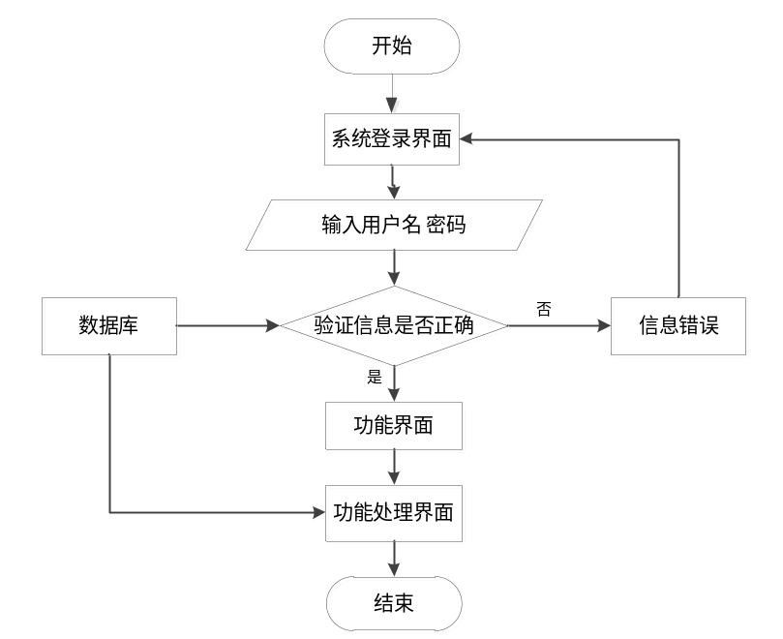
图3.1 操作流程图

3.2.2 登录信息流程
登录模块流程见下图

图3.2 登录流程图

3.2.3 删除信息流程
删除流程见下图。
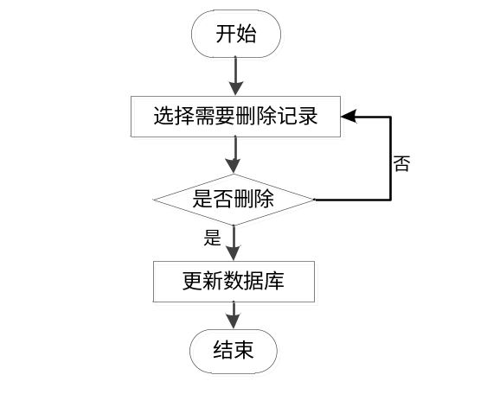
图3.3 删除信息流程图

3.3 性能需求
需求分析报告包含依据用户的实际需要制订作用，及其将要定制的系统的性能需求分析报告。因而，在一般剖析系统时，一方面要剖析系统的功效，另一方面要搞清楚系统的性能。终究，一个性能好一点的系统的设计开发可以确保系统质量以及稳定性。
下面，从易学易用性、系统时间特性、系统稳定性等多个方面系统性能展开分析表明。
(1)系统容积规定:明确系统进行数据处理方法容量更大化。换句话说，假如系统建立模型容量临界点超出这一临界点，系统可能设备异常。
（2）系统精度规定：明确传送数据所需要的精度值，包含数值计算方法的精度值、数据信息精度系数的设定等。
（3）时长特点规定：系统建立模型有时限要求，那也是系统的时间也特点。一般剖析数据处理方法的时间也，设定用户标准的响应速度，及其系统在超负荷运行中能够偏移的范围值，要提前剖析明确。
（4）适应能力规定：当系统应对系统环境变化时，其融入这些变化的能力也要根据参数信息来反映。比如，应对变动的必须，系统必须通过强调必须设计方案的一个过程或系统来适应变化来反映系统的适应能力。
（5）易学易用性：除开作用应该考虑用户要求外，人机交互设计还要考虑到用户的用户习惯，包含界面风格、页面色彩选择与色彩搭配。尝试让用户接受简单学习后单独实际操作系统。

第4章 系统设计
市面上设计比较好的系统都有一个共同特征，就是主题鲜明突出。通过对页面简洁清晰的布局，让页面的内容，包括文字语言，或者视频图片等元素可以清晰表达出系统的主题。让来访用户无需花费过多精力和时间找寻需要的内容。

4.1系统整体结构
摄影分享网站选用B/S架构模式，即网页页面和网站架构设计的开发方式。这类系统构造可以理解为正确的 C/S 系统构造的改变与推广能够进行信息分布式存储，减少资源成本，提升订制系统性能。在这种设计下，极少有事务处理在前进行，绝大多数重要事务管理的思路需要在服务端完成。
系统的性能层为表明给用户页面，用以表明与理解用户的数据，回到用户所提供的数据，递交给系统解决方法，同时提供用户与系统之间的沟通控制面板；系统通讯层承担为性能层给予后面数据，并把性能层和系统后台管理间的通信连接下去。HTTP/HTTPS协议书采用，系统控制层主要是针对从HTTP规定中获得信息，获得基本参数。并把它发放给不一样的处理方式服务(service层)，并把service层处理后的数据回到前边(本系统运用JSON数据)；系统业务逻辑层的主要作用是挑选用户的键入信息，进行特定业务逻辑和数据访问；系统数据访问层主要是针对操作过程数据，为业务逻辑层或控制层给予数据服务；系统数据库是系统存放数据的地区。进行独特业务需要数据可用，务必纪录信息才能达到工作流程。

4.2系统功能设计
为了让系统的编码可以顺利进行，特意对本系统功能进行细分设计，设计的系统功能结构见下图。
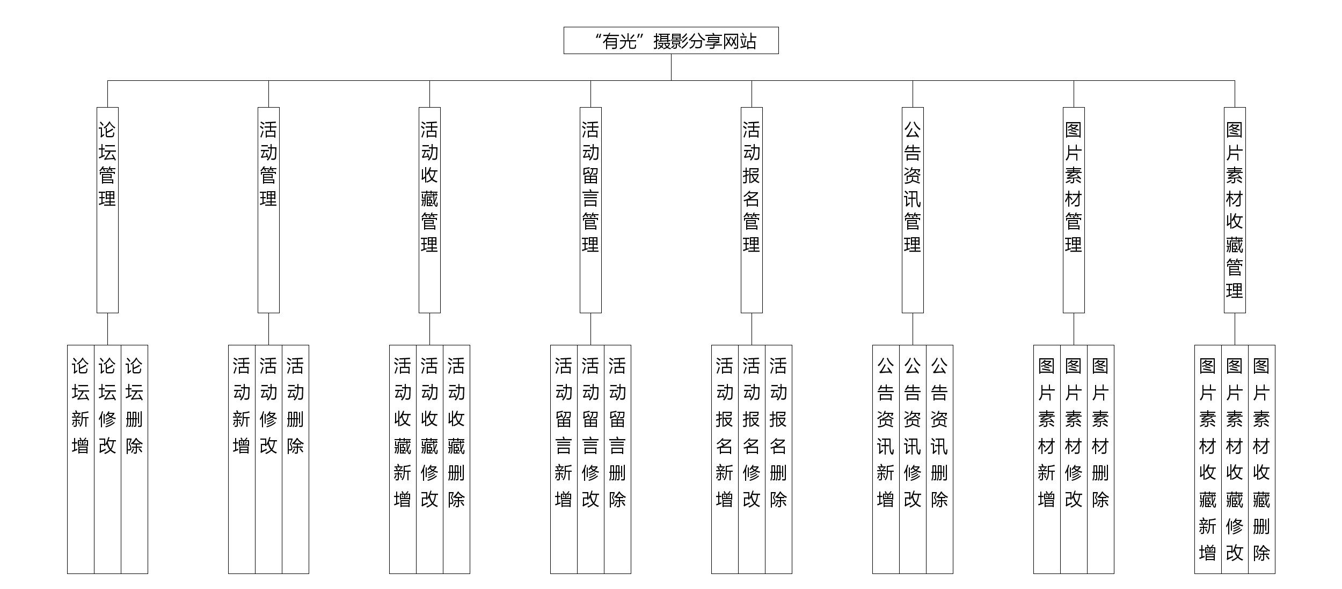
图4.1 系统功能结构图

4.3数据库设计
一般来说，对用户进行调查，了解其需求，主要还是完成功能上的分析设计，殊不知，设计功能时，也要展示对数据库的设计。数据库服务于程序，它可以按照设定的规则对程序的数据进行保存，因此，也可以说数据库就是程序相关数据的集合。为了保证程序的高质量，数据库提供的数据存储服务也需要快速响应，同时数据信息也要安全合法可靠，所以设计一个数据库这样的任务也需要高度重视，并花时间和精力去努力完成。毕竟这影响到后期程序的开发和使用。试想而知，假设设计一个不好的数据库，遇到的问题将会有：第一，面对信息处理，会有着繁琐的业务逻辑，延长事务处理时间。第二：程序编码期间，将会产生更多的代码去完成数据处理的功能，产生大量的数据冗余，而且也不方便注释代码，还会占用更多的存储空间。综上所述，设计出合理的数据库是多么的重要。
（1）下图是活动实体和其具备的属性。
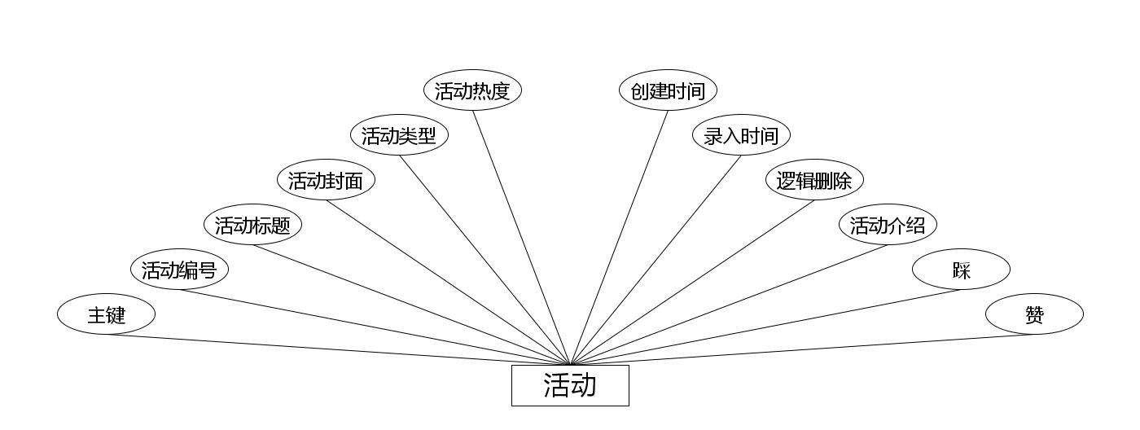
活动实体属性图
（2）下图是用户实体和其具备的属性。
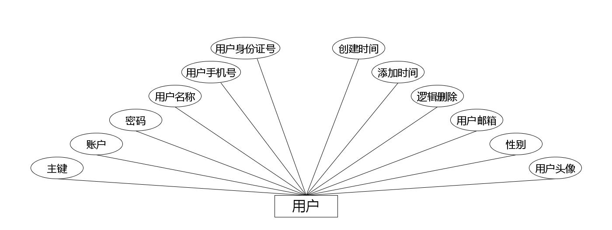
用户实体属性图
（3）下图是图片素材留言实体和其具备的属性。
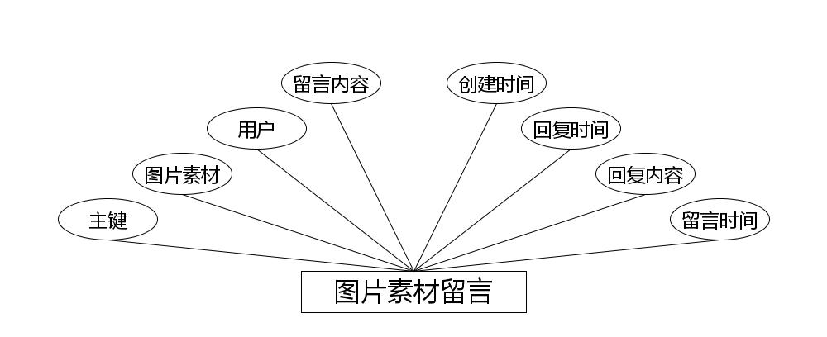
图片素材留言实体属性图
（4）下图是活动收藏实体和其具备的属性。
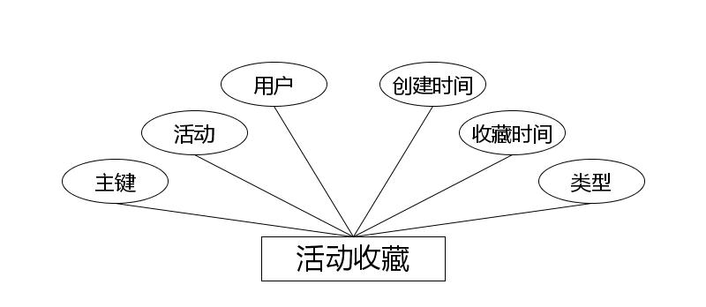
活动收藏实体属性图
（5）下图是论坛实体和其具备的属性。
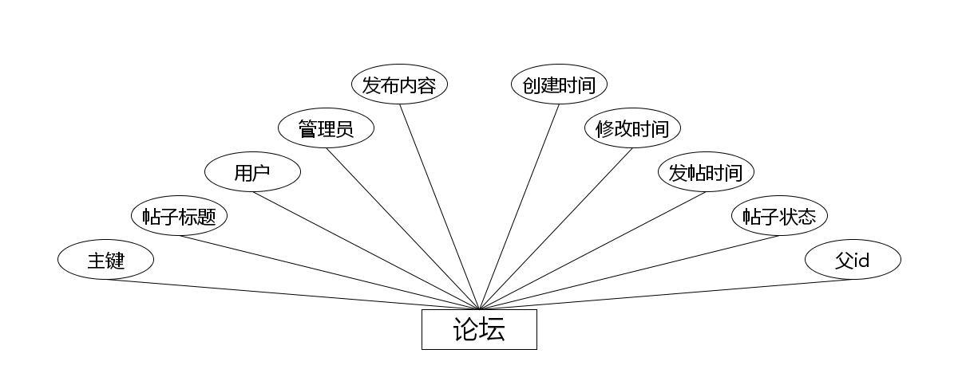
论坛实体属性图
（6）下图是视频素材留言实体和其具备的属性。
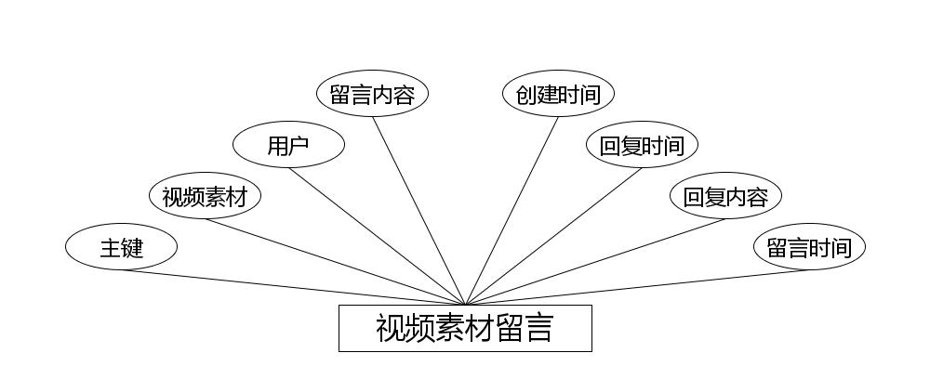
视频素材留言实体属性图
（7）下图是视频素材实体和其具备的属性。
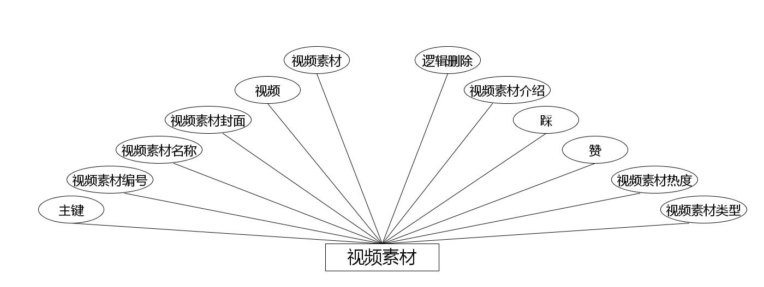
视频素材实体属性图
（8）下图是图片素材收藏实体和其具备的属性。
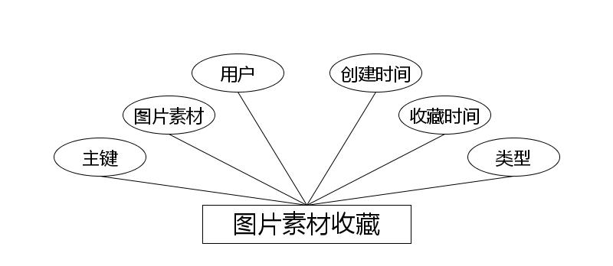
图片素材收藏实体属性图
（9）下图是活动留言实体和其具备的属性。
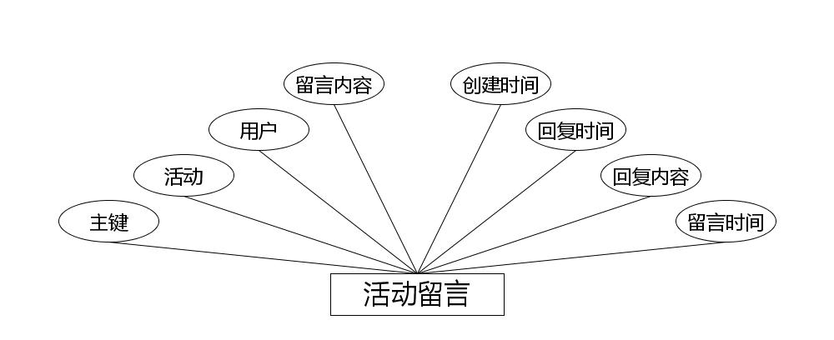
活动留言实体属性图
（10）下图是公告资讯实体和其具备的属性。
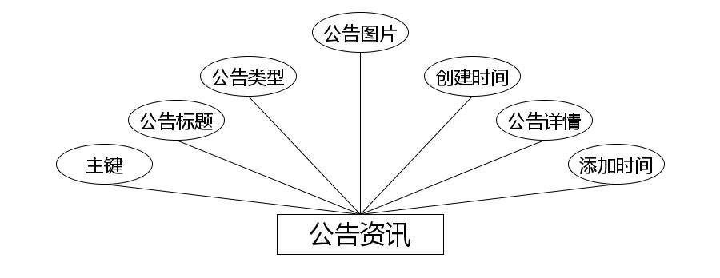
公告资讯实体属性图
（11）下图是视频素材收藏实体和其具备的属性。
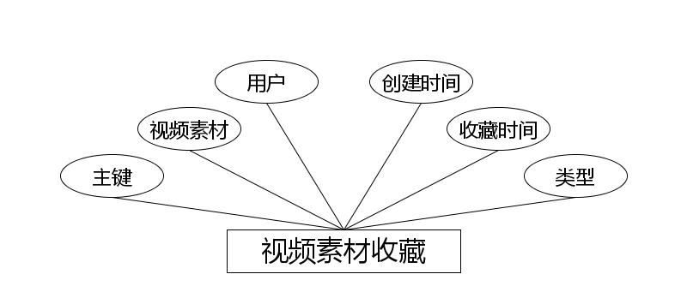
视频素材收藏实体属性图
（12）下图是活动报名实体和其具备的属性。
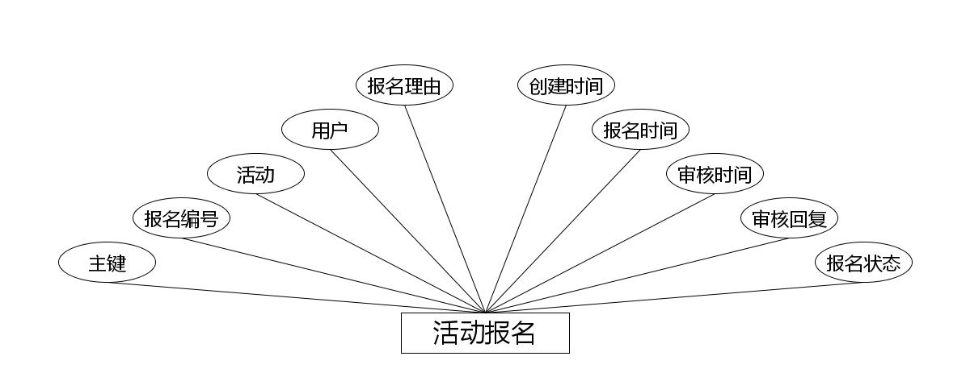
活动报名实体属性图
（13）下图是图片素材实体和其具备的属性。
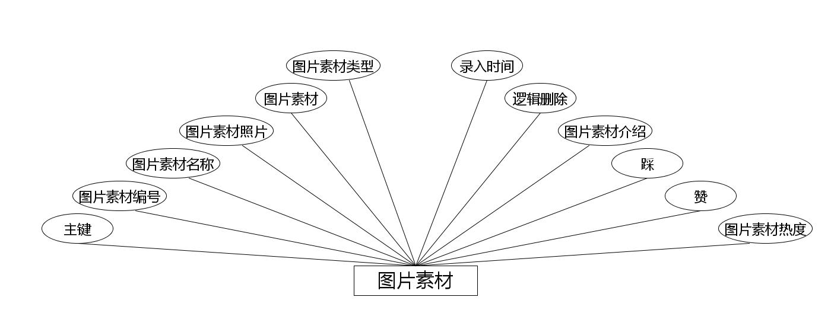
图片素材实体属性图

作为程序后台的支持，本数据库也需要设计数据存储的结构。而数据存储结构的设计就包括了数据表结构的设计和创建。数据表结构包括了字段，数据类型，还有字段的取值范围等信息。而E-R模型中的实体就是一张表，实体的特征就可以作为该表中的字段，根据本程序信息存储要求，设计每个字段需要的类型，还有该字段的取值范围等。每当设计完成一张数据表，就需要及时保存在数据库里面，并对该设计的数据表准确命名，要求设置的数据表的名称尽量不要是中文，而且要方便记忆。因为在程序编码阶段，通过SQL语句可以把程序里面的数据写入在各个数据表里面，而这个环节需要使用到数据表的名称。如果数据表名称是中文的话，可能会乱码并影响程序运行。下面就以表格形式展示设计的结果。
表4.1字典表
序号 | 列名 | 数据类型 | 说明 | 允许空
1 | Id | Int | id | 否
2 | dic_code | String | 字段 | 是
3 | dic_name | String | 字段名 | 是
4 | code_index | Integer | 编码 | 是
5 | index_name | String | 编码名字 | 是
6 | super_id | Integer | 父字段id | 是
7 | beizhu | String | 备注 | 是
8 | create_time | Date | 创建时间 | 是
表4.2论坛表
序号 | 列名 | 数据类型 | 说明 | 允许空
1 | Id | Int | id | 否
2 | forum_name | String | 帖子标题 | 是
3 | yonghu_id | Integer | 用户 | 是
4 | users_id | Integer | 管理员 | 是
5 | forum_content | String | 发布内容 | 是
6 | super_ids | Integer | 父id | 是
7 | forum_state_types | Integer | 帖子状态 | 是
8 | insert_time | Date | 发帖时间 | 是
9 | update_time | Date | 修改时间 | 是
10 | create_time | Date | 创建时间 | 是
表4.3活动表
序号 | 列名 | 数据类型 | 说明 | 允许空
1 | Id | Int | id | 否
2 | huodong_uuid_number | String | 活动编号 | 是
3 | huodong_name | String | 活动标题 | 是
4 | huodong_photo | String | 活动封面 | 是
5 | huodong_types | Integer | 活动类型 | 是
6 | huodong_clicknum | Integer | 活动热度 | 是
7 | zan_number | Integer | 赞 | 是
8 | cai_number | Integer | 踩 | 是
9 | huodong_content | String | 活动介绍 | 是
10 | huodong_delete | Integer | 逻辑删除 | 是
11 | insert_time | Date | 录入时间 | 是
12 | create_time | Date | 创建时间 | 是
表4.4活动收藏表
序号 | 列名 | 数据类型 | 说明 | 允许空
1 | Id | Int | id | 否
2 | huodong_id | Integer | 活动 | 是
3 | yonghu_id | Integer | 用户 | 是
4 | huodong_collection_types | Integer | 类型 | 是
5 | insert_time | Date | 收藏时间 | 是
6 | create_time | Date | 创建时间 | 是
表4.5活动留言表
序号 | 列名 | 数据类型 | 说明 | 允许空
1 | Id | Int | id | 否
2 | huodong_id | Integer | 活动 | 是
3 | yonghu_id | Integer | 用户 | 是
4 | huodong_liuyan_text | String | 留言内容 | 是
5 | insert_time | Date | 留言时间 | 是
6 | reply_text | String | 回复内容 | 是
7 | update_time | Date | 回复时间 | 是
8 | create_time | Date | 创建时间 | 是
表4.6活动报名表
序号 | 列名 | 数据类型 | 说明 | 允许空
1 | Id | Int | id | 否
2 | huodong_yuyue_uuid_number | String | 报名编号 | 是
3 | huodong_id | Integer | 活动 | 是
4 | yonghu_id | Integer | 用户 | 是
5 | huodong_yuyue_text | String | 报名理由 | 是
6 | huodong_yuyue_yesno_types | Integer | 报名状态 | 是
7 | huodong_yuyue_yesno_text | String | 审核回复 | 是
8 | huodong_yuyue_shenhe_time | Date | 审核时间 | 是
9 | insert_time | Date | 报名时间 | 是
10 | create_time | Date | 创建时间 | 是
表4.7公告资讯表
序号 | 列名 | 数据类型 | 说明 | 允许空
1 | Id | Int | id | 否
2 | news_name | String | 公告标题 | 是
3 | news_types | Integer | 视频素材 | 是
4 | news_photo | String | 公告图片 | 是
5 | insert_time | Date | 添加时间 | 是
6 | news_content | String | 公告详情 | 是
7 | create_time | Date | 创建时间 | 是
表4.8图片素材表
序号 | 列名 | 数据类型 | 说明 | 允许空
1 | Id | Int | id | 否
2 | sucai_uuid_number | String | 图片素材编号 | 是
3 | sucai_name | String | 图片素材名称 | 是
4 | sucai_photo | String | 图片素材照片 | 是
5 | sucai_file | String | 图片素材 | 是
6 | sucai_types | Integer | 图片素材类型 | 是
7 | sucai_clicknum | Integer | 图片素材热度 | 是
8 | zan_number | Integer | 赞 | 是
9 | cai_number | Integer | 踩 | 是
10 | sucai_content | String | 图片素材介绍 | 是
11 | sucai_delete | Integer | 逻辑删除 | 是
12 | insert_time | Date | 录入时间 | 是
13 | create_time | Date | 创建时间 | 是
表4.9图片素材收藏表
序号 | 列名 | 数据类型 | 说明 | 允许空
1 | Id | Int | id | 否
2 | sucai_id | Integer | 图片素材 | 是
3 | yonghu_id | Integer | 用户 | 是
4 | sucai_collection_types | Integer | 类型 | 是
5 | insert_time | Date | 收藏时间 | 是
6 | create_time | Date | 创建时间 | 是
表4.10图片素材留言表
序号 | 列名 | 数据类型 | 说明 | 允许空
1 | Id | Int | id | 否
2 | sucai_id | Integer | 图片素材 | 是
3 | yonghu_id | Integer | 用户 | 是
4 | sucai_liuyan_text | String | 留言内容 | 是
5 | insert_time | Date | 留言时间 | 是
6 | reply_text | String | 回复内容 | 是
7 | update_time | Date | 回复时间 | 是
8 | create_time | Date | 创建时间 | 是
表4.11视频素材表
序号 | 列名 | 数据类型 | 说明 | 允许空
1 | Id | Int | id | 否
2 | sucaishipin_uuid_number | String | 视频素材编号 | 是
3 | sucaishipin_name | String | 视频素材名称 | 是
4 | sucaishipin_photo | String | 视频素材封面 | 是
5 | sucaishipin_video | String | 视频 | 是
6 | sucaishipin_file | String | 视频素材 | 是
7 | sucaishipin_types | Integer | 视频素材类型 | 是
8 | sucaishipin_clicknum | Integer | 视频素材热度 | 是
9 | zan_number | Integer | 赞 | 是
10 | cai_number | Integer | 踩 | 是
11 | sucaishipin_content | String | 视频素材介绍 | 是
12 | sucaishipin_delete | Integer | 逻辑删除 | 是
13 | insert_time | Date | 录入时间 | 是
14 | create_time | Date | 创建时间 | 是
表4.12视频素材收藏表
序号 | 列名 | 数据类型 | 说明 | 允许空
1 | Id | Int | id | 否
2 | sucaishipin_id | Integer | 视频素材 | 是
3 | yonghu_id | Integer | 用户 | 是
4 | sucaishipin_collection_types | Integer | 类型 | 是
5 | insert_time | Date | 收藏时间 | 是
6 | create_time | Date | 创建时间 | 是
表4.13视频素材留言表
序号 | 列名 | 数据类型 | 说明 | 允许空
1 | Id | Int | id | 否
2 | sucaishipin_id | Integer | 视频素材 | 是
3 | yonghu_id | Integer | 用户 | 是
4 | sucaishipin_liuyan_text | String | 留言内容 | 是
5 | insert_time | Date | 留言时间 | 是
6 | reply_text | String | 回复内容 | 是
7 | update_time | Date | 回复时间 | 是
8 | create_time | Date | 创建时间 | 是
表4.14用户表
序号 | 列名 | 数据类型 | 说明 | 允许空
1 | Id | Int | id | 否
2 | yonghu_name | String | 用户名称 | 是
3 | yonghu_phone | String | 用户手机号 | 是
4 | yonghu_id_number | String | 用户身份证号 | 是
5 | yonghu_photo | String | 用户头像 | 是
6 | yonghu_email | String | 用户邮箱 | 是
7 | yonghu_delete | Integer | 逻辑删除 | 是
8 | insert_time | Date | 添加时间 | 是
9 | create_time | Date | 创建时间 | 是
表4.15管理员表
序号 | 列名 | 数据类型 | 说明 | 允许空
1 | Id | Int | id | 否
2 | username | String | 医院名 | 是
3 | password | String | 密码 | 是
4 | role | String | 角色 | 是
5 | addtime | Date | 新增时间 | 是

第5章 系统的实现
这个环节需要使用前面的设计方案，包括对系统模块的设计，还有对程序后台的数据支持的数据库的设计等。不过这部分内容还是强调系统编码人员的开发能力，要把前面设计的内容通过编码的形式以一个完整的，可以运行的系统呈现出来。
功能模块的实现

5.1用户信息管理
如图5.1显示的就是用户信息管理页面，此页面提供给管理员的功能有：用户信息的查询管理，可以删除用户信息、修改用户信息、新增用户信息，
还进行了对用户名称的模糊查询的条件
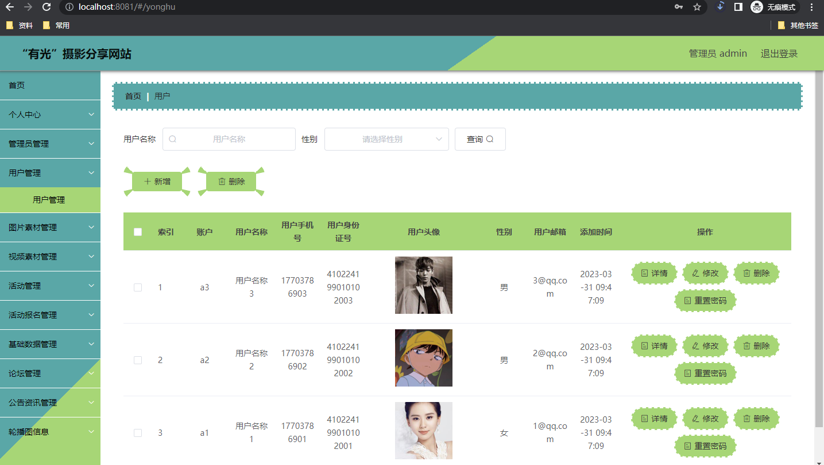

图5.1 用户信息管理页面

5.2 图片素材管理
如图5.2显示的就是图片素材管理页面，此页面提供给管理员的功能有：查看已发布的图片素材数据，修改图片素材，图片素材作废，即可删除，还进行了对图片素材名称的模糊查询 图片素材信息的类型查询等等一些条件。

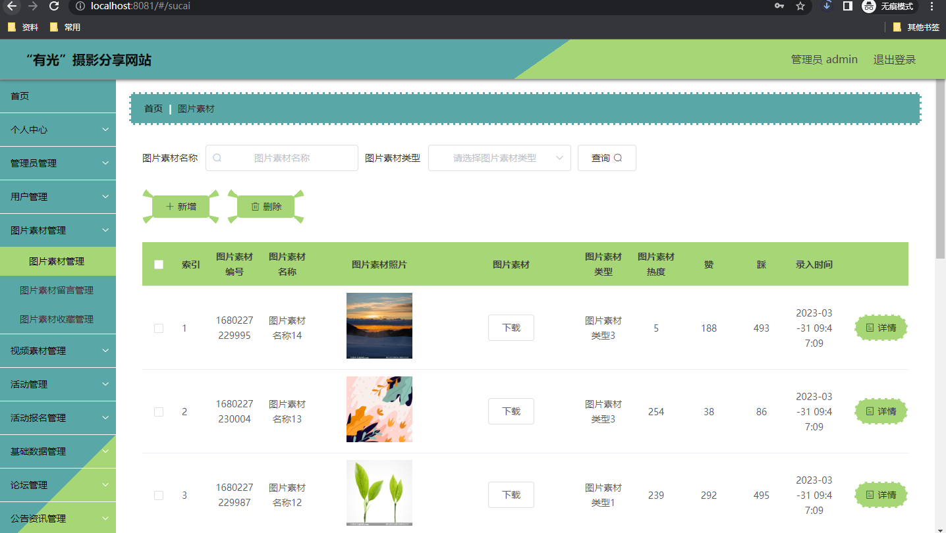

图5.2 图片素材管理页面

5.3视频素材管理
如图5.3显示的就是视频素材管理页面，此页面提供给管理员的功能有：根据视频素材进行条件查询，还可以对视频素材进行新增、修改、查询操作等等。

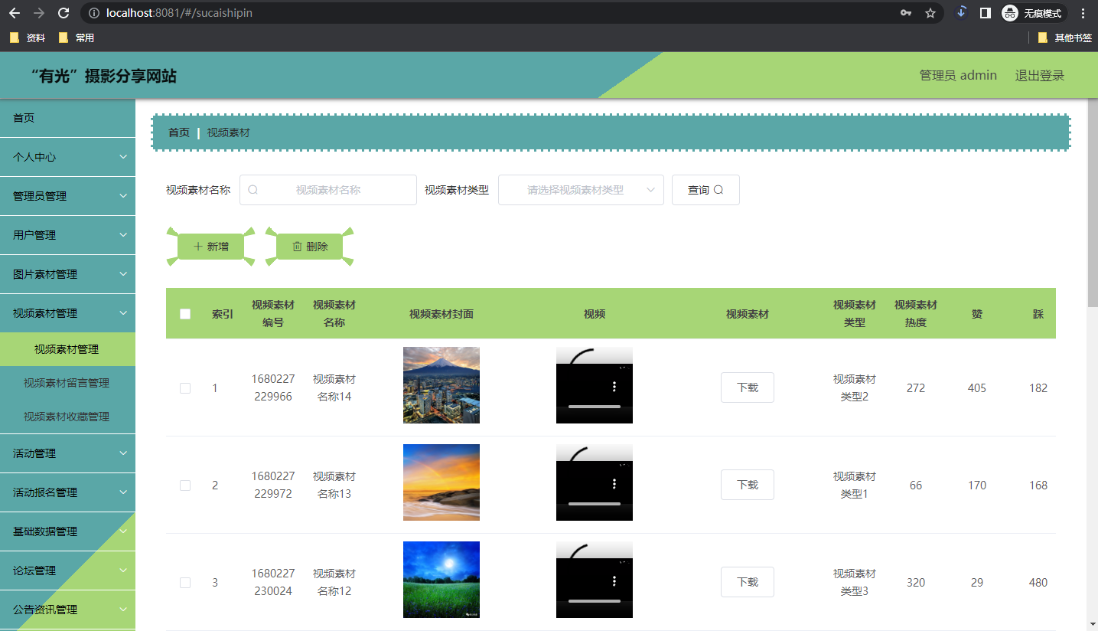

图5.3 视频素材管理页面

5.1公告信息管理
如图5.4显示的就是公告信息管理页面，此页面提供给管理员的功能有：根据公告信息进行新增、修改、查询操作等等。

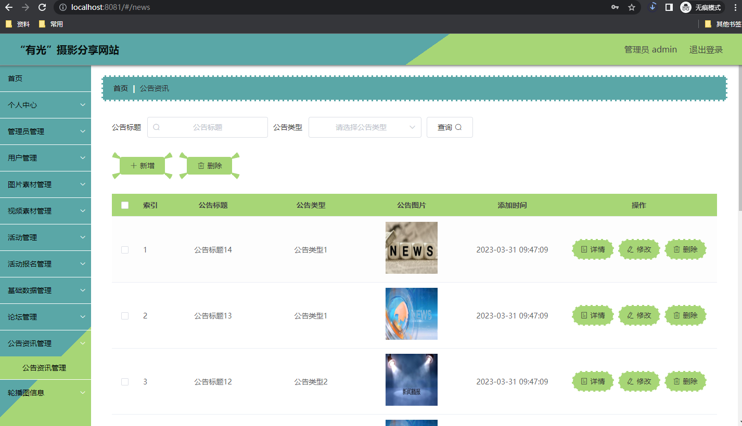

图5.4 公告信息管理页面

第6章 的6.1软件测试
软件测试包含软件办公环境、软件开发需求和软件源代码具体内容。软件测试还包含五个要素：软件质量、技术性、职工、流程及互联网资源。软件测试总体目标包含测试覆盖率信息和测试高效化信息。
控制模块测试：本一部分务必涉及到程序编码理论知识，由程序开发员工进行。当程序开发工作人员依据代码开发程序的程序模块时，控制模块级测试。一般来说，这类联接测试又被称为黑盒子测试。
系统测试：当程序测试进入这个连接时，这就意味着程序测试已经完成了一半。这一部分测试还有另一个名字，称之为黑盒子测试，主要运用于测试系统软件是不是按期望运作。

6.2测试环境
摄影分享网站测试所选择的测试网站是IDEA服务平台自然环境。测试时，用户必须开启MySQL数据库系统开展数据文件的额外操控，再打开IDEA，创建文件夹打开网页，将摄影分享网站程序导入到IDEA平台上，再将文档部署到Tomcat网络服务器中，最终操作流程。这时，用户能够电脑操作系统中的每一个作用。查询程序流程是否满足用户的需求。

6.3测试测试用例
用户登陆所需要的信息包含登陆名字以及相应的登陆密码。仅有录入数据信息恰当，才可以进行系统软件浏览解决。用户登陆测试全过程见表6.1所显示:
表6.1 用户登录测试表
测试目的 | 操作流程 | 测试用例 | 预测结果 | 测试结果
用户登录 | 填写用户名密码，点击首页登录按钮 | 错误填写用户名还有密码 | 登录失败 | 提示错误信息
用户登录 | 填写用户名密码，点击首页登录按钮 | 正确填写用户名和密码 | 登录成功 | 登录成功
表6.2添加摄影信息测试表
测试项目 | 操作流程 | 测试用例 | 预测结果 | 测试结果
添加摄影信息 | 管理员登陆后点击添加摄影信息按钮，添加摄影信息 | 摄影信息为空 | 添加失败，弹出提示按钮 | 添加失败，提示请填写内容
添加摄影信息 | 管理员登陆后点击添加摄影信息按钮，添加摄影信息 | 合理填写摄影信息 | 添加成功 | 添加成功

6.4测试结果
经检测，从摄影分享网站作用的角度看，此系统的每一个作用在符合用户规定的情形下可以保持正常运转。从摄影分享网站特性的角度看，系统软件可以保持24钟头连续操作，应对用户的操作失误个人行为，提早设定不正确信息反馈。除此之外，系统软件界面风格考虑到了用户的读书习惯，能让用户在短期内得到所需要的具体内容。总而言之，此系统能够投入生产，协助用户解决问题，更好地发挥实用价值。

结 论
之前在课本上学习过软件开发的知识，包括开发流程的了解，开发技术的学习，还有如何进行系统需求分析与设计，老师也选取了比较有代表性的管理系统在课堂上进行讲解，并在课后布置作业让我们练习，期间老师也让我们也对系统实现与测试进行了了解。所以面对本次“有光”摄影分享网站的开发制作，我的脑海里还是有比较清晰的思路。在系统制作中，以及配套文档的编写中，我都是按照软件开发流程一步步开展我的工作。
从系统的角度讲，“有光”摄影分享网站制作中，它的难点在于功能的确定，对系统结构的设计，还有设计性能优良的数据库，以及采用成熟的技术实现系统功能等，这些是我面临的困难。针对这些难点，我采取了一定的措施。在不知道系统的功能时，我在网上寻找了很多相似系统，并把这些系统的大致功能进行了记载，把对本系统有用的功能部分进行了采用，另外，我也从网上获取了大量关于系统设计方面的知识，包括系统模块划分，设计原则，数据库表的设计与创建等知识，也从软件开发类博客中，获取了程序编码的技术知识，包括数据增删改代码模块的编写与使用。在本系统编码完成其对应功能后，我对系统的所有功能进行了耐心的测试，最后发现我开发的系统是合格的，可以进行验收。因为本系统除了具备简洁美观的界面外，在功能上可以满足使用者对于数据操作的需求，并且本系统的功能与系统分析设计的功能保持高度一致，而且系统运行稳定，面对用户的误操作，也建立了报错反馈机制，系统的质量可靠。唯一不足的就是系统数据表的设计在字段考虑上并不全面，为字段匹配的数据类型也不精确，还有系统代码部分，有很多地方还没有进行注释，代码编写不够简洁等。
从文档的角度来讲，在完成“有光”摄影分享网站制作后，对其制作过程需要进行描述，包括如何进行的需求分析，如何完成系统的设计，以及实现的系统功能的运行效果等都要进行描述。这期间我也花费了将近一个月时间来完成，为了达到学院要求的文档排版标准，我也多次在导师建议下，学习办公软件的使用，还有排版技巧。功夫不负有心人，我编写的文档在面临多次编写修改后终于完成了。
总而言之，制作毕设虽然经历了很多环节，但是认真对待这个事情，我们将会在各个环节获取很多知识，也会在各个环节的实际操作中，锻炼我们的实践能力。通过本项目制作，我开始明白，很多知识并不只是来源于书本，来源于老师课堂上讲解的知识，也需要来源于各大学习网站以及生活实践等。至此，我还是会继续努力，保持新知识的主动学习习惯。

参考文献
- 卢鸿,朱隆尹.“有光”摄影分享网站查询系统优化设计及应用[J].南昌大学学报(理科版),2016,36(04):402-404.
[2]高岳,张腾.基于基站定位的“有光”摄影分享网站查询系统设计[J].无线互联科技,2015(03):32-35.
[3]钱佳加,唐海江,夏莎莎,姚宇杰,张祥杰.“有光”摄影分享网站查询系统的设计与实现[J].现代商业,2015(17):67-68.
[4]邓林.MySQL存储过程调试技巧[J].四川职业技术学院学报,2017,27(04):157-159.
[5]张继东.MySQL数据库的权限及其安全缺陷[J].信息与电脑(理论版),2017(08):165-166.
[6]邹青松.计算机软件Java编程特点及其技术运用[J].黑龙江科学,2020,11(06):62-63.
[7]王丽,刘佳,杨俊叶.Java的数据库应用框架的研究设计与探讨[J].数字通信世界,2020(04):63.
[8]李燕安.基于Java的Web开发技术的探讨[J].中国新通信,2020,22(08):73.
[9]蒋治学.vue技术及其在动态网页开发中的应用分析[J].浙江水利水电学院学报,2020,32(02):75-77.
[10]康牧.vue动态网站开发实用教程[M].清华大学出版社,2015.
[11]薛茹.基于SpringBoot框架的Web系统研究与应用[J].计算机产品与流通,2018(07):30.
[12]邱丹萍.Web开发中SpringBoot框架的分析[J].电脑知识与技术,2020,16(17):81-82.
[13]王建国.数据库设计在网站开发中的应用[J].山东农业工程学院学报,2017,34(04):158-159+164.
[14]张知青.基于关系数据库的查询方法及优化技术分析[J].煤炭技术,2015,31(05):218-220.
[15]杨堃.计算机软件的运行与维护方法[J].中国高新区,2018(04):179.
[16]李晓琳.安全技术在计算机软件开发中的价值和应用[J].信息与电脑(理论版),2020,32(18):88-89.
[17]Benymol Jose, Sajimon Abraham. Performance analysis of NoSQL and relational databases with MongoDB and MySQL. 2020, 24(Pt 3):2036-2043.
[18]Dragos-Paul Pop, Adam Altar. Designing an MVC Model for Rapid Web Application Development[J]. Procedia Engineering, 2017.

致 谢
虽然项目制作已经完成，但是回想近段时间所经历的事情，内心还是感触良多。自从进入校园后，我对知识的学习就没有那么刻苦了，也不会想着去主动学习，日常课程虽然不缺席，但是对待课后作业也是比较马虎。但是这次毕业设计，却真正唤醒了我。让我开始努力去做一件事。
说到毕业设计，心中比较敬重和感恩的人是导师，导师让我明白，知识不足可以通过后期学习进行弥补，他让我看到了希望，虽然我一直怀疑自己不可能独自完成系统开发，但是在得到导师的帮助后，我做了很多改变自己看法的事情。我竟然可以一步步根据开发流程，完成系统的制作，真的很开心，同时也对导师表示感谢！
还有一群最容易被忽视的人们，就是我身边的同学。他们无论是在课堂上还是在课下，始终陪伴着我。也就是无论学习还是生活，我的身边都有他们，所以大家互相帮助是在所难免的，但是因为这样的陪伴，也充实了我的校园生活。要毕业了，我想说，谢谢你们，我的同学们！
那些给我们上课的老师们也是值得感恩的，他们也是我校园生活中不可缺少的一部分，而且也是教会我知识，让我明白许多生活的道理的老师们，他们一直像蜜蜂一样辛勤的工作，不厌其烦的教授一批又一批校园学子。所以他们值得我们尊敬和感谢！
大学校园的环境是最美的，我也很庆幸来到这里上学，感谢我的学校，愿我的母校越来越好！

